Nama : Ali Rahmad Saputra PEMROGRAMAN BERORIENTASI OBJEK

NIM :10201009  **A**

Prodi : Sistem Informasi Tugas : PBO Minggu ke- 4

Tugas!

Buatlah Flowchart, Program beserta Outputnya yang dimana programnya terdapat 2 metode seperti:

1. List/Tuple/Dictionary (Pilih salah satu)
2. While/For (Pilih salah satu)

Jawab

1. Program metode TUPLE: Testing Tuple

Flowchart

-

Source Code:

print ("Testing Tuple")

tuple1 = (2, 4, 3, 5, 4, 6, 7, 8, 6, 1)

setting = tuple1[3:5]

print(setting)

setting = tuple1[:6]

print(setting)

setting = tuple1[5:]

print(setting)

setting = tuple1[-8:-4]

print(setting)

tuple1 = tuple("Selamat Datang")

print(tuple1)

setting = tuple1[2:9:2]

print(setting)

setting = tuple1[::4]

print(setting)

setting = tuple1[9:2:-4]

print(setting)

Output: Halaman Selanjutnya

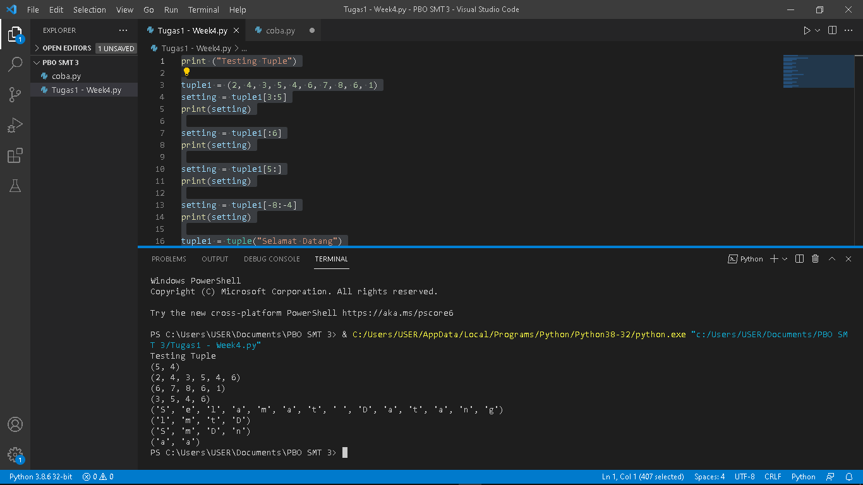

1. Program metode WHILE: Program Mencetak Bilangan Ganjil Sampai dengan 1

Flowchart:

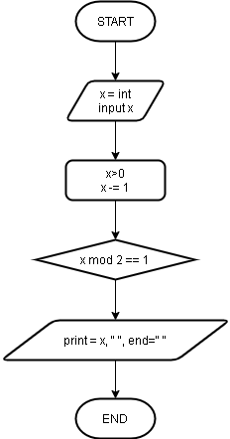

Source Code:

print("-----::Program Bilangan Ganjil::-----")

x = int(input("Masukkan suatu bilangan : "))

while x > 0:

    if x % 2 == 1:

        print(x, "", end="")

x -= 1

Output:

